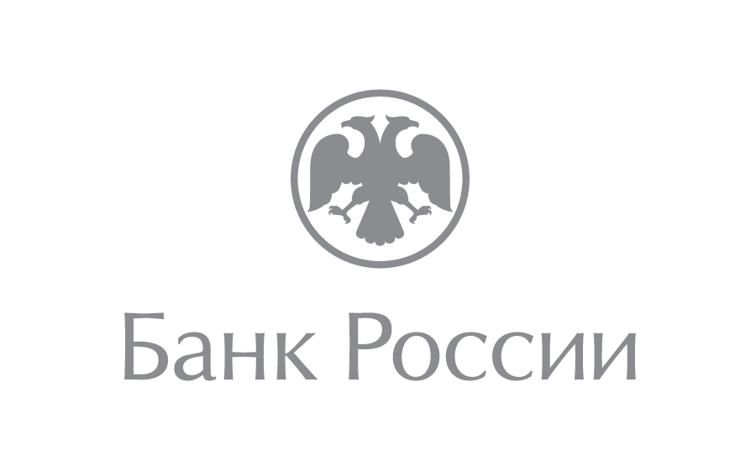

**19 августа в 15:00МСК состоится презентация проекта Основных направлений развития финансового рынка Российской Федерации на 2022 и период 2023 и 2024 годов**

В мероприятии примут участие представители Департамента стратегического развития финансового рынка Банка России и Южного ГУ Банка России, представители финансового рынка, реального сектора, субъекты малого и среднего предпринимательства, экспертного сообщества, ВУЗов регионов ЮФО и СКФО

**Презентация проекта будет проходить на платформе Банка России cbr.imind.ru**



Приглашаем Вас принять участие в обсуждении проекта Основных направлений развития финансового рынка Российской Федерации на 2022 и период 2023 и 2024 годов в формате видеоконференции с использованием сервиса iMind в сети Интернет.

Посмотреть дополнительную информацию и задать организационные и технические вопросы можно в Telegram чат-боте t.me/ONRFR_bot (инструкция по подключения и ссылка на чат-бот прилагаются).